

**Об утверждении регламентов государственных услуг**

***Утративший силу***

Постановление Кызылординского областного акимата от 10 декабря 2012 года N 697. Зарегистрировано Департаментом юстиции Кызылординской области 23 января 2013 года за N 4403. Утратило силу постановлением Кызылординского областного акимата от 30 мая 2013 года N 150

      Сноска. Утратило силу постановлением Кызылординского областного акимата от 30.05.2013 N 150.

      Примечание РЦПИ.  
      В тексте документа сохранена пунктуация и орфография оригинала.

      В соответствии с Законом Республики Казахстан от 27 ноября 2000 года "Об административных процедурах" и Законом Республики Казахстан от 23 января 2001 года "О местном государственном управлении и самоуправлении в Республике Казахстан" акимат Кызылординской области **ПОСТАНОВЛЯЕТ:**  
      1. Утвердить прилагаемые:  
      1) регламент государственной услуги "Выдача справки по определению адреса объектов недвижимости на территории Республики Казахстан" согласно приложению 1 к настоящему постановлению;  
      2) регламент государственной услуги "Выдача архитектурно-планировочного задания" согласно приложению 2 к настоящему постановлению.  
      2. Контроль за исполнением настоящего постановления возложить на заместителя акима Кызылординской области Уранхаева Н.  
      3. Настоящее постановление вводится в действие по истечении десяти календарных дней после дня первого официального опубликования.

*Аким Кызылординской области                     Б. Куандыков*

      Приложение 1  
      к постановлению акимата Кызылординской области  
от "10" декабря 2012 года N 697

**Регламент государственной услуги "Выдача справки по определению адреса объектов недвижимости на территории Республики Казахстан"**

**1. Основные понятия**

      1. В настоящем регламенте государственной услуги "Выдача справки по определению адреса объектов недвижимости на территории Республики Казахстан" (далее – Регламент) используются следующие понятия:  
      1) получатель государственной услуги – физические и юридические лица;  
      2) Центр – филиал республиканского государственного предприятия "Центр обслуживания населения" по Кызылординской области и его отделы;  
      3) исполнитель – сотрудник отдела архитектуры и градостроительства района, города областного значения, в обязанности которого входит оформление документов по выдаче справки по определению адреса объектов недвижимости на территории Республики Казахстан;  
      4) уполномоченный орган – отдел архитектуры и градостроительства района, города областного значения.

**2. Общие положения**

      2. Настоящий регламент разработан в соответствии со статьей 9-1 Закона Республики Казахстан от 27 ноября 2000 года "Об административных процедурах" и стандартом государственной услуги "Выдача справки по определению адреса объектов недвижимости на территории Республики Казахстан" (далее – стандарт), утвержденным постановлением Правительства Республики Казахстан от 31 августа 2012 года N 1128.  
      3. Государственная услуга оказывается уполномоченным органом через Центр согласно пункта 1 стандарта.  
      4. Форма оказываемой государственной услуги: не автоматизированная.  
      5. Государственная услуга оказывается на основании подпункта 21-2 пункта 1 статьи 27 Закона Республики Казахстан от 23 января 2001 года "О местном государственном управлении и самоуправлении в Республике Казахстан" в рамках ведения и наполнения информационной системы "Адресный регистр".  
      6. Результатом оказываемой государственной услуги является выдача справки по изменению, присвоению, упразднению, уточнению адресов объекта недвижимости с указанием регистрационного кода адреса на бумажном носителе (далее – справка) согласно приложению 3 к стандарту, либо мотивированный ответ об отказе в предоставлении государственной услуги на бумажном носителе (далее - отказ).  
      7. Государственная услуга предоставляется бесплатно.

**3. Требования к порядку оказания государственной услуги**

      8. Информацию по вопросам и о ходе оказания государственной услуги можно получить в уполномоченном органе и Центре, адреса которых указаны в приложении 1 стандарта, а также на официальном портале акимата Кызылординской области www.e-kyzylorda.gov.kz, интернет-ресурсах акиматов районов и города Кызылорды, на интернет-ресурсе Центра www.con.gov.kz, по телефону call-центра 1414.  
      9. Сроки оказания государственной услуги предусмотрены пунктами  7 и 9 стандарта.  
      10. Основания для отказа уполномоченным органом и Центром приведены в пункте 16 стандарта.  
      11. Этапы оказания государственной услуги с момента предоставления документов получателем государственной услуги или уполномоченным представителем получателя (далее - получатель) для получения государственной услуги и до момента выдачи результата государственной услуги:  
      1) получатель предоставляет документы в Центр;  
      2) работник Центра рассматривает документы, выдает расписку о приеме документов либо расписку с указанием недостающих документов;  
      3) работник накопительного отдела Центра перенаправляет документы в уполномоченный орган.  
      Факт отправки документов из Центра в уполномоченный орган фиксируется при помощи сканера штрих-кода, позволяющего отслеживать движение документов в процессе оказания государственной услуги;  
      4) сотрудник канцелярии уполномоченного органа регистрирует и предоставляет документы руководителю уполномоченного органа;  
      5) руководитель уполномоченного органа рассматривает документы и определяет исполнителя;  
      6) исполнитель рассматривает документы и фиксирует в информационной системе Центра (в случае отсутствия в уполномоченном органе собственной информационной системы), подготавливает и предоставляет справку либо отказ руководителю уполномоченного органа;  
      7) руководитель уполномоченного органа подписывает и направляет справку либо отказ исполнителю;  
      8) исполнитель регистрирует и направляет справку либо отказ в Центр, при этом фиксирует в информационной системе Центра (в случае отсутствия в уполномоченном органе собственной информационной системы);  
      9) работник Центра регистрирует и фиксирует поступившие документы от уполномоченного органа при помощи сканера штрих-кода, выдает получателю справку либо отказ.

**4. Описание порядка действий (взаимодействия) в процессе оказания государственной услуги**

      12. Получатель предоставляет в Центр документы, предусмотренные  пунктом 11 стандарта.  
      13. Получателю выдается расписка о приеме соответствующих документов с указанием:  
      1) номера и даты приема заявления;  
      2) вида запрашиваемой государственной услуги;  
      3) количества и названия приложенных документов;  
      4) даты, времени и места выдачи документов;  
      5) фамилии, имени, отчества работника Центра, принявшего документы;  
      6) фамилии, имени, отчества получателя, фамилии, имени, отчества уполномоченного представителя получателя и их контактные телефоны.  
      14. В процессе оказания государственной услуги участвуют следующие структурно-функциональные единицы (далее – СФЕ):  
      1) работник Центра;  
      2) работник накопительного отдела Центра;  
      3) сотрудник канцелярии уполномоченного органа;  
      4) руководитель уполномоченного органа;  
      5) исполнитель.  
      15. Текстовое табличное описание последовательности и взаимодействия административных действий (процедур) СФЕ приведено в приложении 1 к Регламенту с указанием срока выполнения каждого административного действия (процедуры).  
      16. Схема функционального взаимодействия приведена в приложении 2 к Регламенту и отражает взаимосвязь между логической последовательностью административных действий (процедур) в процессе оказания государственной услуги и СФЕ.

**5. Ответственность должностных лиц, оказывающих государственные услуги**

      17. Ответственными лицами за оказание государственной услуги являются руководитель уполномоченного органа и Центра (далее – должностные лица).  
      Должностные лица несут ответственность за оказание государственной услуги в установленные сроки в соответствии с законодательством Республики Казахстан.  
      18. Обжалование действий (бездействий) по вопросам оказания государственной услуги производится в соответствии с разделом 5 стандарта.

      Приложение 1  
      к регламенту государственной услуги  
      "Выдача справки по определению адреса объектов  
      недвижимости на территории Республики Казахстан"

**Текстовое табличное описание последовательности и взаимодействие административных действий (процедур) СФЕ**

**Таблица 1. Описание действий СФЕ**

|  |  |  |  |  |  |  |  |  |  |
| --- | --- | --- | --- | --- | --- | --- | --- | --- | --- |
|  | Действия основного процесса (хода, потока работ ) | | | | | | | | |
| 1 | N действия (хода, потока работ) | 1 | 2 | 3 | 4 | 5 | 6 | 7 | 8 |
| 2 | Наименование СФЕ | Работник Центра | Работник накопительного отдела Центра | Сотрудник канцелярии уполномоченного органа | Руководитель уполномоченного органа | Исполнитель | Руководитель уполномоченного органа | Исполнитель | Работник Центра |
| 3 | Наименование действия (процесса, процедуры, операции) и их описание | Рассмотрение документов | Перенаправление документов в уполномоченный орган | Регистрация документов | Рассмотрение документов | Рассмотрение документов, фиксация в информационной системе Центра | Подписание справки либо отказа | Регистрация  и  направление справки либо отказа в Центр | Регистрация и фиксация поступивших документов при помощи сканера штрих-кода |
| 4 | Форма завершения (данные, документ, организационно-распорядительное решение) | Выдача расписки о приеме документов либо расписки с указанием недостающих документов | Фиксация факта отправки документов при помощи сканера штрих-кода | Предоставление документов руководителю уполномоченного органа | Определение исполнителя | Подготовка и предоставление справки либо отказа руководителю уполномоченного органа | Направление справки либо отказа исполнителю | Фиксация в информационной системе Центра | Выдача получателю справки либо  отказа |
| 5 | Сроки исполнения | Не более 20 минут | В течение 1 рабочего дня (не входит в срок оказания государственной услуги) | В течение 1 рабочего дня | | В течение 1 рабочего дня (при уточнении адреса объекта недвижимости), в течение 5 рабочих дней (при присвоении, изменении или упразднении адреса объекта недвижимости) | В течение 1 рабочего дня | | В течение 1 рабочего дня (не входит в срок оказания государственной услуги) |
| При выявлении ошибок в оформлении документов, поступающих из Центра в течение 3 (трех) рабочих дней (день приема и выдачи документов не входит в срок оказания государственной услуги) после получения документов возврат их в Центр с письменным обоснованием причин возврата | | | | | |

**Таблица 2. Варианты использования. Основной процесс**

|  |  |  |  |  |
| --- | --- | --- | --- | --- |
| Основной процесс (ход, поток работ) | | | | |
| Работник Центра | Работник накопительного отдела Центра | Сотрудник канцелярии уполномоченного органа | Руководитель уполномоченного органа | Исполнитель |
| 1. Рассмотрение документов, выдача расписки о приеме документов | 2. Перенаправление документов в уполномоченный орган | 3. Регистрация и предоставление документов руководителю уполномоченного органа | 4. Рассмотрение документов и определение исполнителя | 5. Рассмотрение документов, подготовка и предоставление справки руководителю уполномоченного органа |
| 8. Регистрация и выдача справки получателю |  |  | 6. Подписание и направление справки исполнителю | 7. Регистрация и направление справки в Центр |

**Таблица 3. Варианты использования. Альтернативный процесс**

|  |  |  |  |  |
| --- | --- | --- | --- | --- |
| Альтернативный процесс (ход, поток работ) | | | | |
| Работник Центра | Работник накопительного отдела Центра | Сотрудник канцелярии уполномоченного органа | Руководитель уполномоченного органа | Исполнитель |
| 1. Рассмотрение документов,  выдача расписки о приеме документов либо расписки с указанием недостающих документов | 2. Перенаправление документов в уполномоченный орган | 3. Регистрация и предоставление документов руководителю уполномоченного органа | 4. Рассмотрение документов и определение исполнителя | 5. Рассмотрение документов, подготовка и предоставление отказа руководителю уполномоченного органа |
| 8. Регистрация и выдача отказа получателю |  |  | 6. Подписание и направление отказа исполнителю | 7. Регистрация и направление отказа в Центр |

      Приложение 2  
      к регламенту государственной услуги  
      "Выдача справки по определению  
      адреса объектов недвижимости на  
      территории Республики Казахстан"

**Схема функционального взаимодействия**

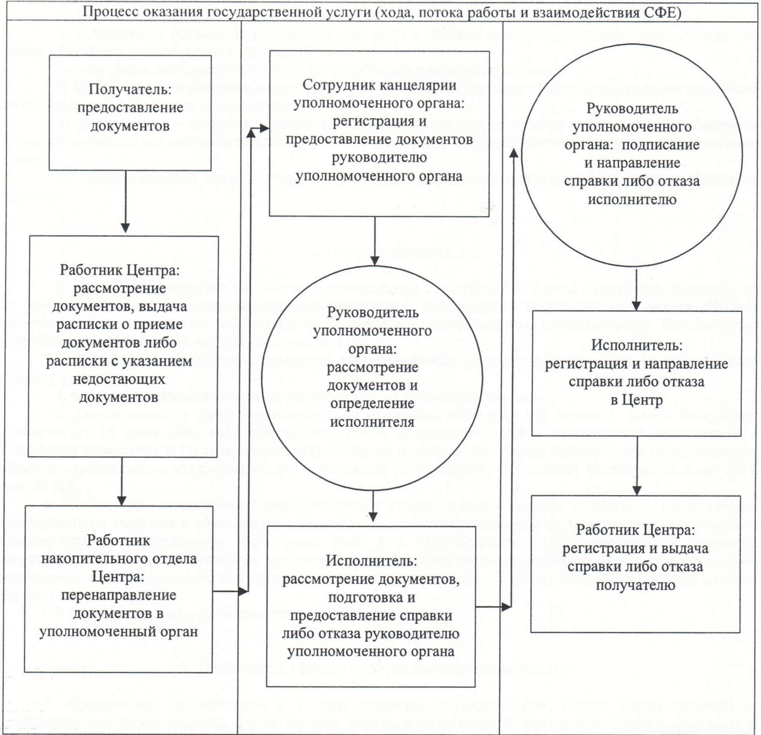

      Приложение 2  
      к постановлению акимата Кызылординской области  
от "10" декабря 2012 года N 697

**Регламент государственной услуги "Выдача архитектурно-планировочного задания"**

**1. Основные понятия**

      1. В настоящем регламенте государственной услуги "Выдача архитектурно-планировочного задания" (далее – Регламент) используются следующие понятия:  
      1) получатель государственной услуги – физические и юридические лица;  
      2) Центр – филиал республиканского государственного предприятия "Центр обслуживания населения" по Кызылординской области и его отделы;  
      3) исполнитель – сотрудник отдела архитектуры и градостроительства района, города областного значения, в обязанности которого входит оформление документов по подготовке архитектурно-планировочного задания;  
      4) уполномоченный орган – отдел архитектуры и градостроительства района, города областного значения.

**2. Общие положения**

      2. Настоящий регламент разработан в соответствии со статьей 9-1 Закона Республики Казахстан от 27 ноября 2000 года "Об административных процедурах" и стандартом государственной услуги "Выдача архитектурно-планировочного задания"(далее – стандарт), утвержденным постановлением Правительства Республики Казахстан от 31 августа 2012 года N 1128.  
      3. Государственная услуга оказывается уполномоченным органом, а также через Центры согласно пункта 1 стандарта.  
      4. Форма оказываемой государственной услуги: не автоматизированная.  
      5. Государственная услуга оказывается на основании подпункта 49) статьи 1 Закона Республики Казахстан от 16 июля 2001 года "Об архитектурной, градостроительной и строительной деятельности в Республике Казахстан" и Правил оформления и выдачи исходных материалов (данных) для проектирования объектов строительства, утвержденных постановлением Правительства Республики Казахстан от 6 мая 2008 года N 425.  
      6. Результатом оказываемой государственной услуги является выдача справки с архитектурно-планировочным заданием с обязательным приложением технических условий на подключение к источникам инженерного и коммунального обеспечения (если есть необходимость в их получении), с указанием регистрационного кода на бумажном носителе (далее - справка) согласно приложению 3 к стандарту, либо мотивированный ответ об отказе в предоставлении государственной услуги на бумажном носителе (далее - отказ).  
      7. Государственная услуга предоставляется бесплатно.

**3. Требования к порядку оказания государственной услуги**

      8. Информацию по вопросам и о ходе оказания государственной услуги можно получить в уполномоченном органе и Центре, адреса которых указаны в приложении 1 стандарта, а также на официальном портале акимата Кызылординской области www.e-kyzylorda.gov.kz, интернет-ресурсах акиматов районов и города Кызылорды, на интернет-ресурсе Центра www.con.gov.kz, по телефону call-центра 1414.  
      9. Сроки оказания государственной услуги предусмотрены пунктами  7 и 9 стандарта.  
      10. Основания для отказа в предоставлении государственной услуги уполномоченным органом и отказа в приеме документов Центром приведены в пункте 16 стандарта.  
      11. Этапы оказания государственной услуги с момента подачи документов получателем государственной услуги или уполномоченным представителем получателя (далее - получатель) для получения государственной услуги и до момента выдачи результата государственной услуги:  
      1) получатель предоставляет документы в уполномоченный орган или в Центр;  
      2) работник Центра рассматривает документы, выдает расписку о приеме документов либо расписку с указанием недостающих документов;  
      3) работник накопительного отдела Центра перенаправляет документы в уполномоченный орган.  
      Факт отправки документов из Центра в уполномоченный орган фиксируется при помощи сканера штрих-кода, позволяющего отслеживать движение документов в процессе оказания государственной услуги;  
      4) сотрудник канцелярии уполномоченного органа регистрирует документы и выдает расписку о приеме документов, предоставляет документы руководителю уполномоченного органа;  
      5) руководитель уполномоченного органа рассматривает документы и определяет исполнителя;  
      6) исполнитель рассматривает документы и фиксирует в информационной системе Центра (в случае отсутствия в уполномоченном органе собственной информационной системы), подготавливает и предоставляет справку либо отказ руководителю уполномоченного органа;        7) руководитель уполномоченного органа подписывает и направляет справку либо отказ исполнителю;  
      8) исполнитель регистрирует и направляет справку либо отказ в Центр, при этом фиксирует в информационной системе Центра (в случае отсутствия в уполномоченном органе собственной информационной системы) или выдает справку либо отказ получателю в случае обращения в уполномоченный орган;  
      9) работник Центра регистрирует и фиксирует поступившие документы от уполномоченного органа при помощи сканера штрих-кода, выдает получателю справку либо отказ.

**4. Описание порядка действий (взаимодействия) в процессе оказания государственной услуги**

      12. Получатель предоставляет в уполномоченный орган или Центр документы, предусмотренные пунктом 11 стандарта.  
      13. Получателю выдается расписка о приеме соответствующих документов с указанием:  
      1) при сдаче документов в уполномоченный орган:  
      номера и даты приема заявления;  
      вида запрашиваемой государственной услуги;  
      количества и названия приложенных документов;  
      даты, времени и места выдачи документов;  
      фамилии, имени, отчества сотрудника канцелярии уполномоченного органа, принявшего заявление на оформление документов;  
      фамилии, имени, отчества получателя, фамилии, имени, отчества уполномоченного представителя получателя и их контактные телефоны;  
      2) при сдаче документов в Центр:  
      номера и даты приема заявления;  
      вида запрашиваемой государственной услуги;  
      количества и названия приложенных документов;  
      даты, времени и места выдачи документов;  
      фамилии, имени, отчества работника Центра, принявшего заявление на оформление документов;  
      фамилии, имени, отчества получателя, фамилии, имени, отчества уполномоченного представителя получателя и их контактные телефоны.  
      14. В процессе оказания государственной услуги участвуют следующие структурно-функциональные единицы (далее – СФЕ):  
      1) работник Центра;  
      2) работник накопительного отдела Центра;  
      3) сотрудник канцелярии уполномоченного органа;  
      4) руководитель уполномоченного органа;  
      5) исполнитель.  
      15. Текстовое табличное описание последовательности и взаимодействия административных действий (процедур) СФЕ приведено в приложении 1 к Регламенту с указанием срока выполнения каждого административного действия (процедуры).  
      16. Схема функционального взаимодействия приведена в приложении 2 к Регламенту и отражает взаимосвязь между логической последовательностью административных действий (процедур) в процессе оказания государственной услуги и СФЕ.

**5. Ответственность должностных лиц, оказывающих государственные услуги**

      17. Ответственными лицами за оказание государственной услуги являются руководитель уполномоченного органа и Центра (далее – должностные лица).  
      Должностные лица несут ответственность за реализацию оказания государственной услуги в установленные сроки в соответствии с законодательством Республики Казахстан.  
      18. Обжалование действий (бездействий) по вопросам оказания государственной услуги производится в соответствии с разделом 5 стандарта.

      Приложение 1  
      к регламенту государственной услуги  
      "Выдача архитектурно-планировочного задания"

**Текстовое табличное описание последовательности и взаимодействие административных действий (процедур) СФЕ**

**Таблица 1. Описание действий СФЕ**

|  |  |  |  |  |  |  |  |  |  |  |  |  |
| --- | --- | --- | --- | --- | --- | --- | --- | --- | --- | --- | --- | --- |
|  | Действия основного процесса (хода, потока работ) | | | | | | | | | | | |
| 1 | N действия (хода, потока работ) | 1 | 2 | 3 | | 4 | | 5 | | 6 | 7 | 8 |
| 2 | Наименование СФЕ | Работник Центра | Работник накопительного отдела Центра | Сотрудник канцелярии уполномоченного органа | | Руководитель уполномоченного органа | | Исполнитель | | Руководитель уполномоченного органа | Исполнитель | Работник Центра |
| 3 | Наименование действия (процесса, процедуры, операции) и их описание | Рассмотрение документов | Перенаправление документов в уполномоченный орган | Регистрация документов, выдача расписки о приеме документов | | Рассмотрение документов | | Рассмотрение документов, фиксация в информационной системе Центра | | Подписание справки либо отказа | Регистрация и направление справки либо отказа в Центр или выдача получателю | Регистрация и фиксация поступивших документов при помощи сканера штрих-кода |
| 4 | Форма завершения (данные, документ, организационно-распорядительное решение) | Выдача расписки о приеме документов либо расписки с указанием недостающих документов | Фиксация факта отправки документов при помощи сканера штрих-кода | Предоставление документов руководителю  уполномоченного органа | | Определение исполнителя | | Подготовка и предоставление справки либо отказа руководителю уполномоченного органа | | Направление справки либо отказа исполнителю | Фиксация в информационной системе Центра | Выдача получателю справки либо отказа |
| 5 | Сроки исполнения | Не более 20 минут | В течение 1 рабочего дня  (не входит в срок оказания государственной услуги) | Не более 30 минут | | В течение 1 рабочего дня | | В течение 5 рабочих дней | | В течение 1 рабочего дня | | 1 рабочий день  (не входит в срок оказания государствен-ной услуги) |
| В течение 15 рабочих дней для следующих объектов строительства:  производственные предприятия, вырабатывающие электрическую и тепловую энергию;  горнодобывающие и обогатительные производственные предприятия;  производственные предприятия черной и цветной металлургии, машиностроительной промышленности;  гидротехнические и селезащитные сооружения (дамбы, плотины), обеспечивающие безопасность населенных пунктов и территорий;  линейные сооружения, расположенные за пределами границ населенных пунктов:  магистральные трубопроводы (нефте-, газопровод и т.д.) с объектами их обслуживания;  высоковольтные линии электропередач и волоконно-оптические линии связи;  железные дороги с объектами их обслуживания;  автомобильные дороги общего пользования, отнесенные к республиканской сети, включая мосты, мостовые переходы, тоннели, многоуровневые развязки. | | | | | | | | |
| Не более 30 минут | В течение 1 рабочего дня | | В течение 11 рабочих дней | | В течение 1 рабочего дня | | | В течение 1 рабочего дня |
| 1) в случае выявления ошибок в оформлении документов, поступающих из Центра, в течение 1 рабочего дня после получения документов возврат их в Центр с письменным обоснованием причин возврата;  2) в случае выявления несоответствия задания на проектирование основным параметрам необходимым для получения технических условий, извещение получателя для устранения несоответствий в течение 3 рабочих дней. | | | | | | | | |

**Таблица 2. Варианты использования. Основной процесс**

|  |  |  |  |  |
| --- | --- | --- | --- | --- |
| Основной процесс (ход, поток работ) | | | | |
| Работник Центра | Работник накопительного отдела Центра | Сотрудник канцелярии уполномоченного органа | Руководитель  уполномоченного органа | Исполнитель |
| 1. Рассмотрение документов, выдача расписки о приеме документов | 2. Перенаправление документов в уполномоченный орган | 3. Регистрация документов, выдача расписки о приеме документов | 5. Рассмотрение документов и определение исполнителя | 6. Рассмотрение документов, подготовка и предоставление справки руководителю  уполномоченного органа |
| 9. Регистрация и выдача справки получателю |  | 4. Предоставление документов руководителю уполномоченного органа | 7. Подписание и направление справки исполнителю | 8. Регистрация и направление справки в Центр или выдача получателю |

**Таблица 3. Варианты использования. Альтернативный процесс**

|  |  |  |  |  |
| --- | --- | --- | --- | --- |
| Альтернативный процесс (ход, поток работ) | | | | |
| Работник Центра | Работник накопительного отдела | Сотрудник канцелярии уполномоченного органа | Руководитель уполномоченного органа | Исполнитель |
| 1. Рассмотрение документов, выдача расписки о приеме документов либо расписки с указанием недостающих документов | 2. Перенаправление документов в уполномоченный орган | 3. Регистрация документов, выдача расписки о приеме документов | 5. Рассмотрение документов и определение исполнителя | 6. Рассмотрение документов, подготовка и предоставление отказа руководителю  уполномоченного органа |
| 9. Регистрация и выдача отказа получателю |  | 4. Предоставление документов руководителю уполномоченного органа | 7. Подписание и направление отказа исполнителю | 8.Регистрация и направление отказа в Центр или выдача получателю |

      Приложение 2  
      к регламенту государственной услуги  
      "Выдача архитектурно-планировочного задания"

**Схема функционального взаимодействия**

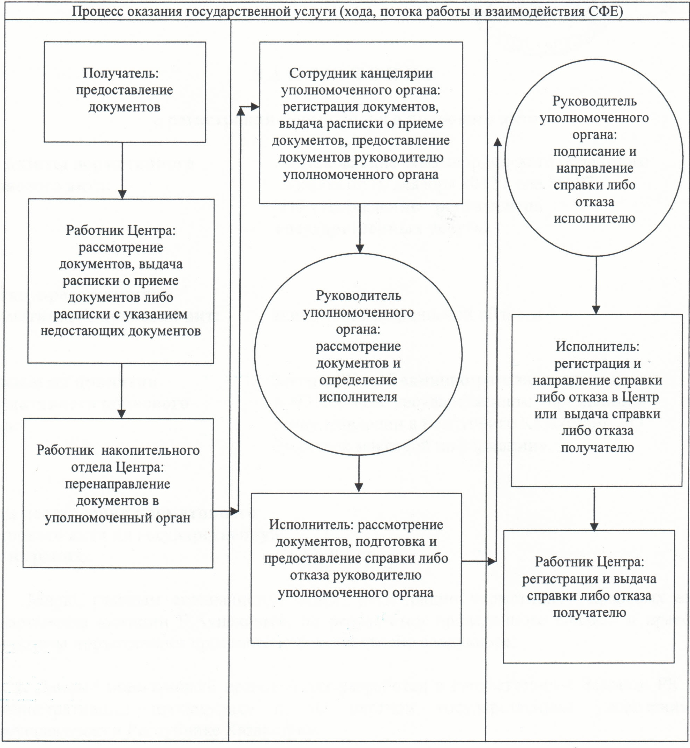

© 2012. РГП на ПХВ «Институт законодательства и правовой информации Республики Казахстан» Министерства юстиции Республики Казахстан